# MAYIN TARLASI OYUNU

Kullanılan Programlama Dili : C Programlama Dili

Kullanılan Grafik Kütüphanesi : Raylib Grafik Kütüphanesi

Kullanılan Fonksiyonlar ve Açıklamaları :

OyunBaslagici() Fonksiyonu :

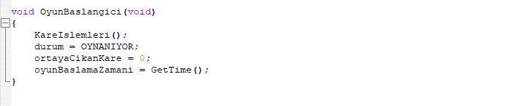

* KareIslemleri fonksionunu çağırır.
* Durum değişkenini OYNANIYOR olarak değiştirir.
* OrtayaCikanKare değişkenini sıfıra eşitler.
* C Raylibdeki GetTime fonksiyonu ile zamanı oyunBaslamaZamani değişkenine atar.

Kareİslemleri() Fonksiyonu :

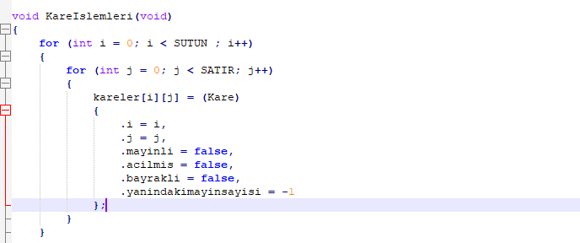

* İç içe 2 for dögüsü ile Kare yapı türündeki kareler struct dizisinin [i][j] indexindeki i özelliğine i , j özelliğine j ; bool veri türündeki mayinli değişkeine false , acilmis değişkenine false , bayrakli değişkenine false ve yaninkadimayinsayisi değişkenine -1 i atar.

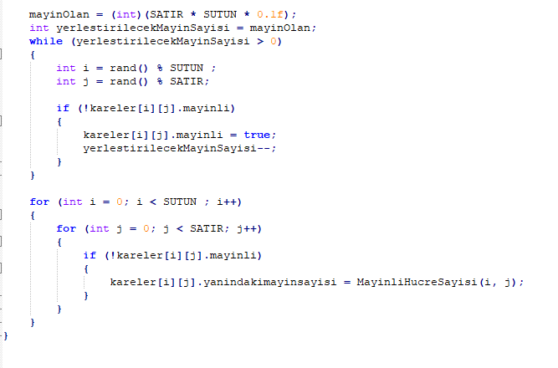

* MayinOlan değişkenine satır sayısı ile sütün sayısının çarpımının 0.1 ile çarpılması sonucu oluşan sayının vigülden önceki değerni atar.
* While döngüsü ile yerleştirilecekMayinSayisi değişkeni sıfırdan büyük olduğu sürece rand () fonksiyonu kullanılarak sıfıradan satır sayısı ve sütün sayısına kadar olan rastgele sayıları i ve j değişkenlerine atar.
* Ardından eğer kareler yapısının [i][j] ‘ nde mayın yok ise mayinli değişkenine true değerini atar ve yerleştirilecekMayinSayisi değişkenini bir azaltır.
* Farklı bir iç içe for döngüsünde kareler yapısının [i][j] si mayınlı değil ise kareler yapısındaki yanindakimayinsayisi değişkenine MayinliHücreSayisi fonksiyonuna i ve j nin değeri gönderildikten sonra gelen değer atanır.

KareAcma() Fonksiyonu :

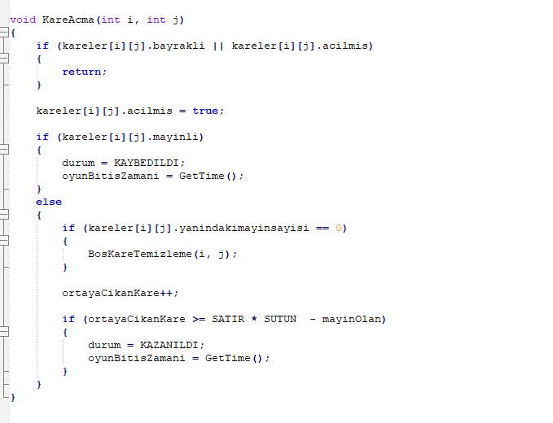

* KareAcma Fonksiyonu int türnde 2 değişken alır.Bu iki değişken i ve j değerleri Kare yapısından oluşturulan kareler dizisinin i ve j sine yazılır ve if ifadesinde kareler[i][j] nin işaret ettiği kare bayraklı yada açılmış ise boş döndürür ve o karenin acilmis değişkenine true değerini atar.
* Eğer o kare mayınlı ise durum değişkenini KAYBEDILDI olarak değiştirir ve oyunbitiszamani değişkenine geçerli zamanı atar.Ama kare mayınlı değil ise 2 farklı durumu kontrol eder yanındakikaresayisi değişkeni sıfıra eşit ise etrafındaki 8 boş kareyi açar(BosKareTemzileme fonksiyonuna gönderir.) ve ortayaçıkankare değişkenini bir arttrır.
* İkinci if de ortayacıkankaresayısı değişkeni tüm karelerden mayınlı karelerin sayısının çıkartılmış halinden büyük yada eşit ise oyun kazanılınır , durum değişkenine KAZANILDI atanır GetTime fonksiyonu ile geçerli zaman alınır ve oyunBitisZamanı fonksiyonuna atanır.

KareCiz() Fonksiyonu :

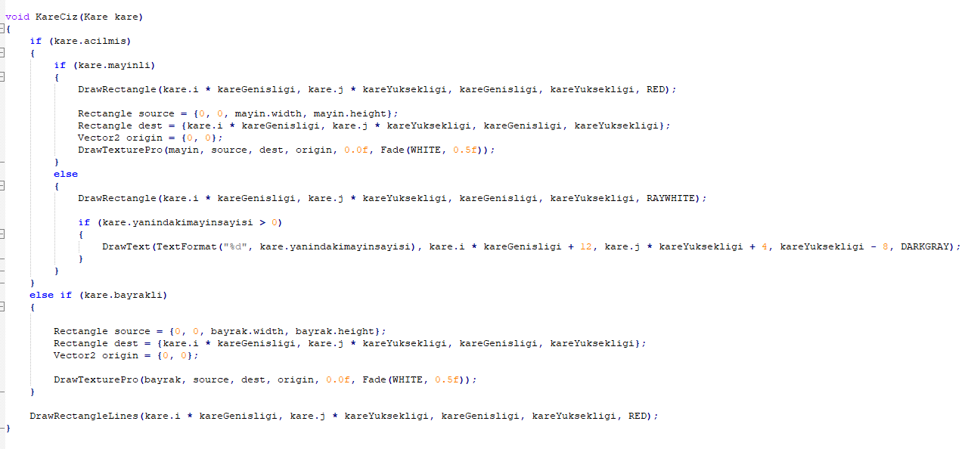

* KareCiz fonksiyonu Kare yapı türüden bir değişken alır.
* İlk if ile karenin açılıp açılmadığını kontrol eder eğer kare açılmış ise mayınlı olup olmadığını kontrol eder kare mayınlı ise kırmızı arkaplanda kare içerisine raylib draw fonksiyonlarını kullanarak mayın.png görselini çizer.
* Kare açılmış ama mayınlı değil ise kareye normal bir beyaz arkaplan çizer ve etrafında mayın olup olmadığını if ile kontrol eder , var ise etrafındaki mayın sayısını karenin ortasına yazar.
* Kare acılmamış ve bayraklı ise bayrak.png görselini raylib draw fonksiyonları kullanarak çizer.
* En son bu işlmeleri yaptıkdan sonra normal bütün kareleri oluşturan kırmızı çizgileri çizer.

MayinliHucreSayisi() Fonksiyonu :

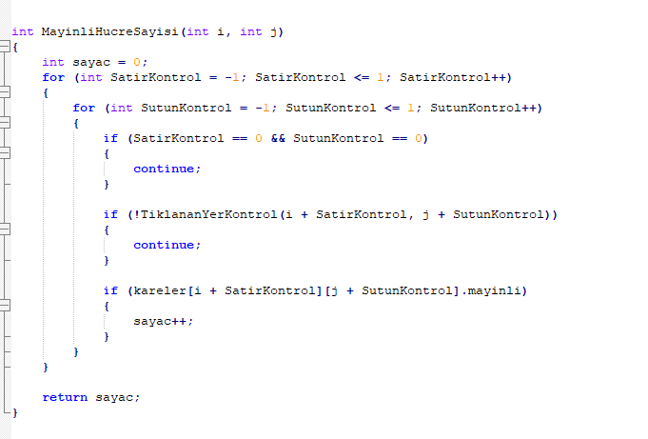

* Bu fonksiyon int türünde 2değişken alır alır alınan değişkenler karelerin konumudur.
* İnt türünde bir sayac tanımlar ve sıfır değerini atar.
* Asıl amacı tıklanan kare mayınlı değilse ise etrafında kaç tane mayın olduğunu hesaplamaktır.(Etrafı derken üstü altı sağı solu ve üst alt çaprazları toplam 8 kareyi kontrol eder.)
* Satır kontrol ve sutun kontrol değerleinin sıfır olduğu durmda zaten karenin kendisidir ve devam edilir.
* İkinci if ifadesinde satır ve sutün kontrol değerleri eklendiğinde oluşan konumların oyun alanı içinde olup olmadığı TiklananYerKontrol fonksiyonu ile kontrol edilir ve if sağlanırsa devam eder.
* En son if de o etrafındaki karede mayın var ise sayaç bir arttırılır ve 8 kare böyle kontrol edilir.

BosKareTemizleme() Fonksiyonu :

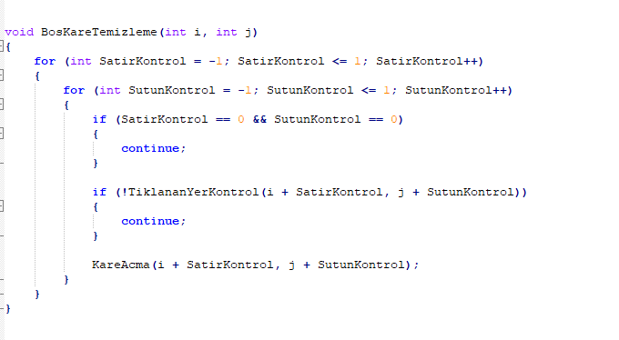

* Mayınlı hücres sayısını hesaplayan fonksiyon ile aynı mantıkta çalışır açılan karenin etrafındaki mayın olmayan kareleri KareAcma fonksiyonuna göndererek açar.

BayrakKontrol() Fonksiyonu :

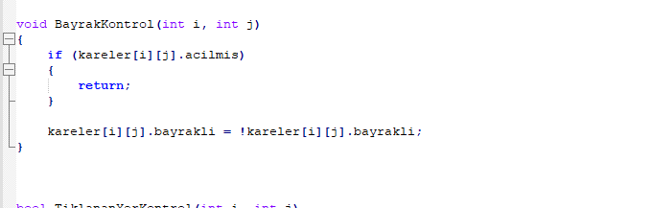

* BayrakKontrol fonksiyonu parametre olarak int türünde 2 değişken alır bunlar karenin konumlarıdır.Eğer bu konumdaki kare acıllmış ise boş değer döndürür (Kare açılmış ise bayraklı olamaz) ve ardından o konumdaki karenin bayrakli değişkenine o değişkendekideğerin değilini atar.

TiklananYerKontrol() Fonksiyonu :

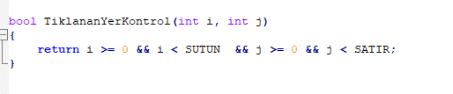

* Bu fonksiyon Bool veri türündedir yani çıktısı false yada true dur.Eğer tıklanan yer oyun alanı içerisinde ise yani tıklanan yerin (karenin) i değeri sutun sayısından küçük ,sıfırdan büyük eşit ve j değeri satır sayisindan küçük ,sıfıradan büyük eşitse true değer döndürür eğer bunlardan biri sağlamazsa false döndürür.